第18章 测量不确定度与回归分析

一、单项选择题
1、测量者在处理误差时，下列哪一种做法是无法实现的（ ）
A．消除随机误差 B．减小或消除系统误差
C．修正系统误差 D．剔除粗大误差
2、测量结果偏离真值的程度由（ ）反映
A、准确度 B、精密度 C、精确度 D、精度
3、检定一台满量程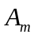＝5A的电流表，测得在2.0A处其绝对误差＝0.1A，则该表的精度等级为（ ）时是合格的
A、2.5 B、2.0 C、1.5 D、1.0

二、多项选择题
1、量值可分为（ ）
A、理论真值 B、约定真值 C、实际值或标称值 D、指示值
2、下列属于测量误差的有：（ ）
A.相对误差 B.绝对误差 C.引用误差 D.基本误差

三、填空题
1、随机误差有三个特征： 、 和 。
2、仪表的精度等级是用仪表的 （①相对误差，②绝对误差，③引用误差）来表示的。
3、在同一测量条件下，多次测量被测量，其绝对值和符号保持不变或按照一定规律出现的误差称为 。
5、测量不确定度是指对测量结果 的评价，是表征被测量的真值在某个量值范围的一个估计，测量结果中所包含的测量不确定度用以表示被测量值的 。
6、明显偏离测量结果的误差称为 。
7、在同一测量条件下，多次测量被测量时，其绝对值和符号以不可预定方式变化，但误差
总体具有一定的规律性，这类误差称为 。
8、测量过程中存在着测量误差，按性质可被分为 、 和引用误差三类，其中 可以通过对多次测量结果求平均的方法来减小它对测量结果的影响。
9、测量误差是 。
10、随机误差是在同一测量条件下，多次测量被测量时，其 和 以不可预定方式变化着的误差。
11、系统误差有 和 系统误差两种。

四、简答题
1、试分析误差的来源。
2、试比较测量不确定度与误差。
3、什么是随机误差？随机误差有何特征？随机误差的产生原因是什么？

4、精度的含义是什么？简述精度的划分及其意义。
5、对于线性系统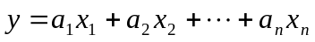，随机误差的传递表达式是什么？如果线性系统中各项的系数均为1，则随机误差的传递表达式又是什么？

五、计算题
1、已知某金属棒的长度和温度之间的关系为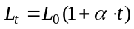。在不同温度下，测得该金属棒的长度如下表所示。请用最小二乘法估计0℃时金属棒的长度和金属的线膨胀系数。

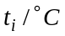 | 10.0 | 40.0 | 70.0 | 100.0
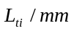 | 20.0 | 21.0 | 23.0 | 24.0
2、两只电阻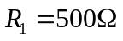和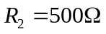并联，设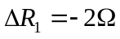，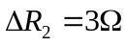。求并联后电阻的总误差。
3、铜电阻的电阻值与温度之间的关系为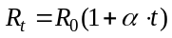，在不同温度下，测得铜电阻的电阻值如下表所示。请用最小二乘法求0℃时的铜电阻的电阻值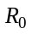和铜电阻的电阻温度系数。
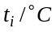 | 20.0 | 30.0 | 40.0 | 50.0
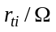 | 76.5 | 80.0 | 82.5 | 85.0
4、某电路的电压数值方程为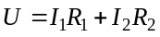
当电流 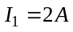, 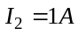时，测得电压为50 v；
当电流 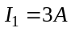 ，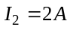时，测得电压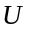为80 v；
当电流 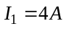 ，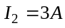时，测得电压为120 v；
试用最小二乘法求两只电阻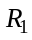、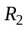的值。
5、 测得某三角块的三个角度之和为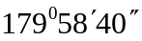，试求测量的绝对误差和相对误差。
6、某压力表精度等级为2.5，量程为0～1.5MPa，求：
1）可能出现的最大满度相对误差；
2）可能出现的最大绝对误差；
3）测量结果显示为0.7MPa时，可能出现的最大示值相对误差。
7、现有精度等级为0.5的0～300℃的和精度等级为1.0的0～100℃的两支温度计，要测量80℃的温度，采用哪一支更好？
8、用一台5V数字电压表的4V量程分别测量4V和0.1V电压，已知该表的基本误差为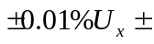2个字，求由该表基本误差引起的测量误差。
9、测量某物体质量共8次，测得数据（单位：克）为136.45、136.37、136.51、136.34、136.39、136.48、136.47、136.40。试求算术平均值及其标准差。
10、由测量方程：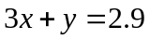、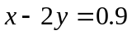、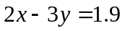，试用最小二乘法求的值及其相应精度。
11、通过某检测装置测得的一组输入输出数据如下表所示。试用最小二乘法拟合直线，并求其线性度和灵敏度。
输入 | 0.8 | 2.5 | 3.3 | 4.5 | 5.7 | 6.8
输出 | 1.1 | 1.5 | 2.6 | 3.2 | 4.0 | 5.0
12、有一只压力传感器的标定数据如下表所示，试用最小二乘法求其线性度和灵敏度。
/10⁵Pa | 0 | 0.5 | 1.0 | 1.5 | 2.0
正行程/V | 0.0020 | 0.2015 | 0.4005 | 0.6000 | 0.7995
反行程/V | 0.0030 | 0.2020 | 0.4020 | 0.6010 | 0.8005

